RE E REGINA CONTRO RE E PEDONE IN SETTIMA TRAVERSA

Esaminiamo adesso il finale in cui una delle due parti promuove a regina con un tempo di vantaggio sull'avversario. La casistica è piuttosto affollata e il risultato non è sempre così scontato.

A tal proposito è utile conoscere dei quadri di matto che si possono realizzare quando sulla scacchiera rimangono i due Re e le due regine; infatti capita talvolta che colui che promuove per primo non riesca ad impedire la promozione del pedone avversario (nonostante il tempo di vantaggio), tuttavia – in determinate posizioni - può manovrare per creare una rete di matto intorno al Re avversario sfruttando l’infelice posizione della regina nemica.

Ecco tre dei quadri più comuni:

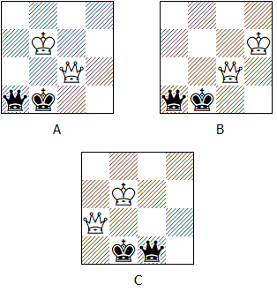

Da notare che questi quadri prevedono la presenza del Re (in questo caso quello Nero) sul bordo della scacchiera, tuttavia non necessariamente in un angolo o nei suoi pressi, perché è possibile realizzare queste costellazioni su qualsiasi colonna venga a trovarsi il monarca.

Ora esaminiamo i finali veri e propri:
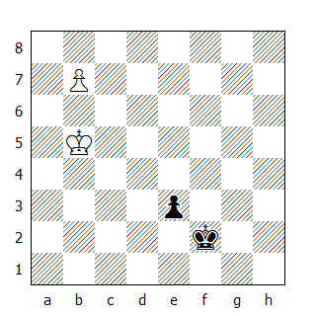

In questo primo esempio, il Bianco muove e vince:

1.b8D e2 2.Df4+ Rg2 3.De3 Rf1 4.Df3+ Re1
Ecco il punto! Il Nero, per non perdere il pedone, deve sistemare il proprio Re davanti ad esso, permettendo così al collega bianco di avvicinarsi al fante.

5.Rc4 Rd2 6.Df2
Una sottigliezza., che impedisce al pedone di avanzare e crea una rete di matto. 6.Dd3+ Re1 7.Rd4 Rf2 8.De3+ Rf1 9.Df3+ Re1 10.Rd3 Rd1 11.Dxe2+ Rc1 12.Dc2# è il seguito tematico.

6...Rd1 7.Rd3 e1C+
Prolunga l'agonia. Dopo 7...e1D segue 8.Dc2#.

8.Rc3 Cf3 9.Dxf3+ Re1 10.Dg2 Rd1 11.Dd2#

I finali come quello appena visto (in pratica, Re e Donna contro Re e pedone in settima - naturalmente col Re nei pressi del pedone!) sono sempre vinti, a meno che il pedone non venga a trovarsi su colonna di torre o di alfiere. In tal caso esistono delle eccezioni, create dalla sfavorevole posizione del Re della parte in vantaggio.

Nella posizione seguente, la minaccia dello stallo obbliga il Bianco a firmare l'armistizio:
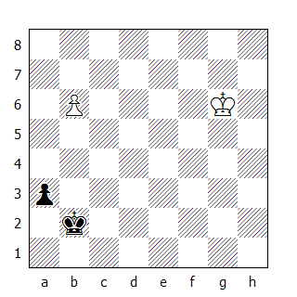

1.b7 a2 2.b8D+ Ra1! 3.De5+ Rb1 4.Db5+ Ra1 5.Df1+ Rb2 6.De2+ Rb1 7.Dd1+ Rb2 8.Dd2+ Rb1 9.Db4+ Ra1 ecc.

In quest'altro finale, il Nero ha il pedone su colonna d'alfiere:
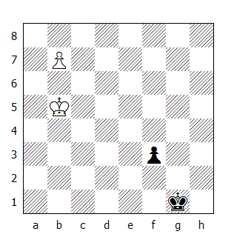

1.b8D f2 2.Dg3+ e adesso il Nero non è obbligato a spostare il Re in f1, ma può giocare 2...Rh1! forzando la patta, in quanto dopo la cattura del pedone c’è lo stallo, mentre qualsiasi altra mossa (esclusi gli scacchi di regina, che forzerebbero però una ripetizione di mosse) permetterebbero al Nero di promuovere il pedone, con evidente parità.

Abbiamo visto che gran parte dei finali con il pedone di torre o di alfiere o in settima terminano con la divisione del punto, tuttavia esistono delle eccezioni: il prossimo esempio è una di queste.
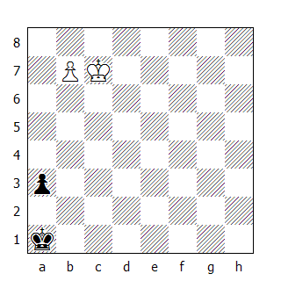

Dopo 1.b8D a2 sembrerebbe che la minaccia dello stallo impedisca al Bianco di fare dei progressi. Ma un tatticismo permette al Re Bianco di avanzare.

2.Rb6!
Creando una batteria che permetterà al Re di avanzare ulteriormente.

2...Rb2 3.Rc5+ Rc2 4.Dh2+ Rb1
Dopo 4...Rb3, 5.De5 impedisce definitivamente al pedone di promuoversi.

5.Rc4!
Ecco il tatticismo decisivo, dal quale dipende in pratica l'esito del finale con il pedone in settima di torre. Il Bianco può permettere la promozione del fante in quanto è in grado di dare matto!

5...a1D 6.Rb3 1–0
Il matto si può differire, ma non si può evitare.

Il Grande Maestro Reuben Fine è riuscito a stabilire che nel finale con il Re in a1 e il pedone in a2, se il Re Bianco si trova all'interno dell'area della scacchiera il cui perimetro è delimitato dalle caselle a7-c7-c6-d5-e4-e1, la vittoria è garantita; viceversa il finale non si potrà vincere.
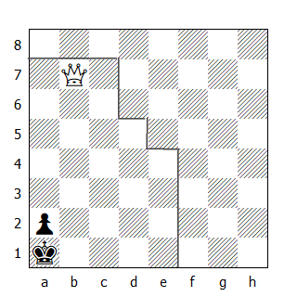

Supponiamo che il Re si trovi in e4: il Bianco vince proseguendo con

1.Dc6 Rb2 2.Db5+ Rc2
Oppure 2...Ra3 3.Rd3! a1D 4.Da5+ Rb2 5.Db4+, rientrando nella variante principale. O ancora 2...Ra1 3.De2 Rb1 4.Rd3 a1C 5.Rc3 e matto in due.

3.Dc4+ Rb2 4.Rd3! a1D 5.Db4+ Ra2
Un altro quadro di matto compare sulla scacchiera dopo 5...Rc1 6.Dd2+ Rb1 7.Dc2#

6.Rc2 e vince.

Quando invece il Re si trova in b1, l'area in cui il Re deve trovarsi per vincere è delimitato dallo gnomone il cui perimetro è formato dalle case a5-d5-d4-e4-e1.
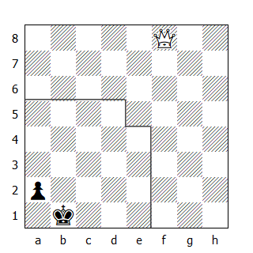

Supponiamo che il Re Bianco sia in a5:

1.Df1+ Rb2 2.Rb4 a1D 3.De2+ Rc1 4.De1+ Rb2 5.Dd2+ Rb1 6.Rb3 ecc.

Naturalmente questo vale anche per il Re Bianco quando, con un pedone in settima, deve lottare contro la regina nera. In tal caso si dovrà adeguare l'area e il perimetro di competenza del Re Nero.

Ora esaminiamo il caso del pedone in settima su colonna d'alfiere. Le aree dove il Re della parte in vantaggio deve trovarsi cambiano a seconda se il monarca della controparte si trova dalla parte del pedone più vicina all'angolo oppure dalla parte opposta:
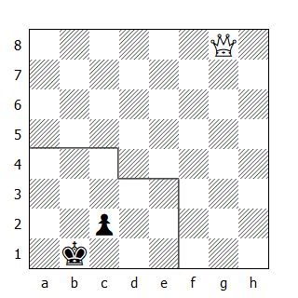

Nel diagramma qui sopra il Re Nero è ad un passo dall'angolo; affinché il Bianco possa vincere deve avere il proprio Re all'interno dell'area delimitata dal perimetro formato dalla case a4-c4-c3-e3-e1.

Vediamo cosa succede con il re Bianco in e3:

1.Db8+ Rc1
Se 1...Ra1 oppure 1...Ra2 segue 2.Rd2 e il pedone cade.

2.Db4! Rd1 3.Dd2#

Un quadro di matto simile a quelli visti per il pedone di torre compare sulla scacchiera nel caso il Re Bianco venga a trovarsi sulla casa a4:
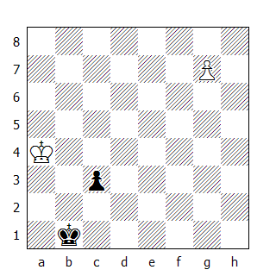

1.g8D c2 2.Rb3! c1D
Anche la promozione del pedone a cavallo non salva il Nero: 2...c1C+ 3.Rc4 Ce2 4.Dg2 Cc1 5.Dd2 Ca2 6.Rb3 Cc1+ 7.Ra3 Cd3 8.Dc3! e matto alla prossima.

3.Dh7+ Ra1 4.Da7+ Rb1 5.Da2#

Con il Re sistemato dalla parte più lontana rispetto all'angolo, l'area dove il Re deve trovarsi per garantire la vittoria aumenta. Il perimetro in tal caso è delimitato dalle case a5-d5-d4-g4-g1.
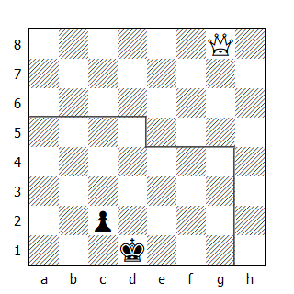

Vediamo come si vince collocando il Re Bianco in g4:

1.g8D c2 2.Db3
Anche l'inchiodatura può essere utilizzata efficacemente per impedire la promozione del pedone.

2...Rd2 3.Db2 Rd1 4.Rf3!
Se adesso il pedone promuove, il matto compare dopo l'arrivo della regina in e2 (Quadro B)

4...Rd2 5.Re4
Oppure 5.Dd4+ Rc1 (5...Re1 6.Dd3 c1C 7.Dc2) 6.Re2 Rb1 7.Db4+ Ra1 8.Rd2 ecc.

5...Rd1 6.Rd3 c1C+ 7.Re3 e vince.

Adesso vediamo come si vince se il Re Bianco si trova in a5:
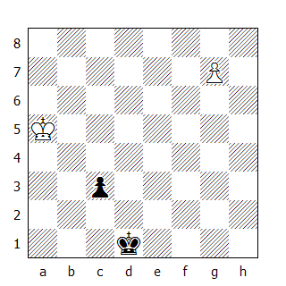

1.g8D c2 2.Db3
Esistono altre mosse che ottengono lo scopo, tuttavia questa ripete la manovra vista nell'esempio precedente ed è quindi più facile da ricordare.

2...Rd2 3.Db2 Rd1 4.Dd4+ Re2
Il Re Nero cerca disperatamente di non intralciare il cammino del proprio fante.

5.Dc3 Rd1 6.Dd3+ Rc1 7.Rb4 Rb2 8.Dd2
L'inchiodatura la fa da padrona!

8...Ra1 9.Rb3 e matto in due.

